COMUNICADO DE PRENSA
Würth Elektronik eiSos: Serie WR-COM USB 3.1 tipo C
Conectores USB para uso industrial
Waldenburg (Alemania), 28 de noviembre de 2018 – Würth Elektronik eiSos sigue ampliando su gama de conectores USB. La serie WR-COM comprende el nuevo estándar USB 3.1 así como el 3.0 y 2.0. La velocidad de datos de 10 GBit/s (USB 3.1 Gen 2) y una potencia de 100 W para el suministro de corriente hacen que el USB 3.1 sea óptimo para su uso en aplicaciones industriales exigentes. Würth Elektronik eiSos presenta los conectores tipo C con una gran vida útil.
Würth Elektronik eiSos tiene una amplia gama estándar de soluciones USB de tamaño reducido para un uso flexible y rápido.
Los conectores USB tipo C bidireccionales para el estándar 3.1 se utilizarán cada vez más en la industria y en el sector del consumo gracias a su procesamiento de alta calidad. Disponen de un mejor apantallamiento y una superficie de contacto con un mayor recubrimiento de calidad
El conector tipo C horizontal cumple con los 10.000 ciclos de conexión que requiere el estándar USB y se puede conectar en cualquier posición. Tiene una resistencia dieléctrica de hasta 100 V y una resistencia de contacto de hasta 30mΩ como máximo.
Con la serie WR-COM, Würth Elektronik eiSos está preparada para el mayor uso que se espera del USB en aplicaciones industriales. Como uso alternativo, el hardware USB 3.1 también se puede utilizar para transferir datos de otros estándares de interfaz, como puerto HDMI, Ethernet, Thunderbolt o Display Port con señales de audio y vídeo.
Se pueden solicitar muestras gratuitas en cualquier momento. Los conectores están disponibles en stock.

Material de imágenes disponible
El siguiente material de imágenes se halla disponible para impresión y descarga en: http://www.htcm.de/kk/wuerth
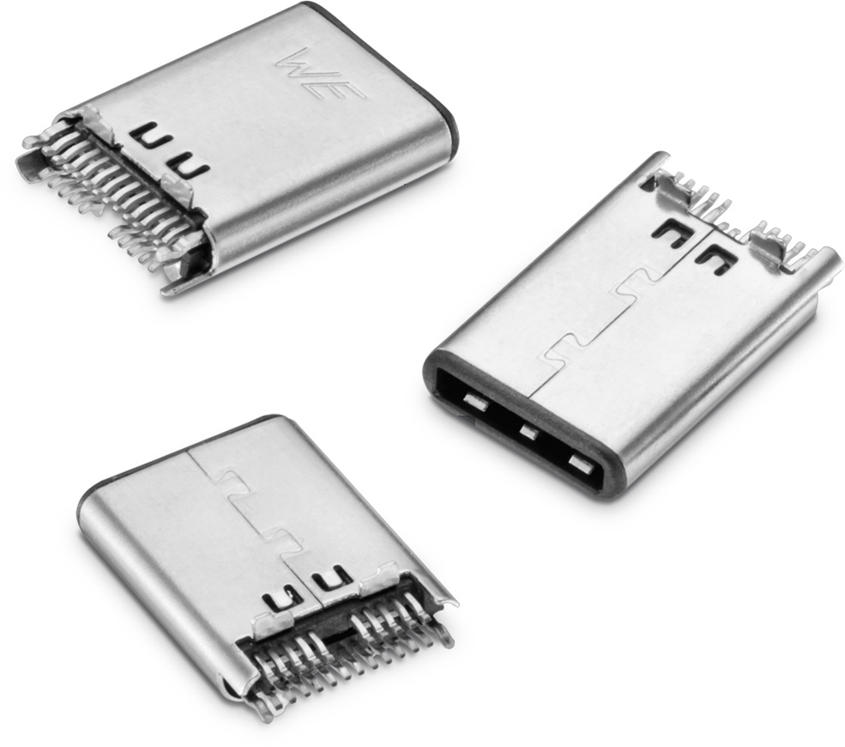
Fuente de la imagen:
Würth Elektronik eiSos
WR-COM USB 3.1 tipo C también es apto para aplicaciones industriales.

Acerca de Würth Elektronik eiSos
Würth Elektronik eiSos GmbH & Co. KG es un fabricante de componentes electrónicos y electromecánicos para la industria electrónica. En 2017 la empresa contaba con 6700 empleados. Würth Elektronik eiSos es uno de los mayores fabricantes europeos de componentes pasivos y opera en 50 países. Sus plantas de producción en Europa, Asia y América del norte suministran productos a un creciente número de clientes en todo el mundo.
La gama de productos incluye componentes de CEM, inductores, transformadores, componentes de RF, varistores, condensadores, resistencias, cuarzos, osciladores, módulos de potencia, transferencia de potencia inalámbrica, LED, sensores, conectores, elementos para fuentes de alimentación, interruptores, pulsadores, tecnología de conexión, portafusibles, así como soluciones para la transmisión inalámbrica de datos.
Mediante su colaboración tecnológica con el equipo de Fórmula E Audi Sport ABT Schaeffler y su apoyo a la Fórmula E racing series, el grupo empresarial demuestra su capacidad de innovación en el sector de la eMobility
(www.we-speed-up-the-future.com).
Würth Elektronik eiSos forma parte del Grupo Würth, líder del mercado mundial de la tecnología de montaje y fijación.
Würth Elektronik: more than you expect!
Más información en www.we-online.com

Más información:  Würth Elektronik eiSos GmbH & Co. KG  Sarah Hurst  Max-Eyth-Strasse 1  74638 Waldenburg  Alemania  Tel.: +49 7942 945-5186  Correo electrónico:  sarah.hurst@we-online.de  www.we-online.de | Contacto para la prensa:  HighTech communications GmbH  Brigitte Basilio  Brunhamstrasse 21  80339 München  Alemania  Tel.: +49 89 500778-20  Fax: +49 89 500778-77  Correo electrónico: b.basilio@htcm.de  www.htcm.de

